Федеральное государственное бюджетное образовательное учреждение высшего образования «Санкт-Петербургский государственный университет телекоммуникаций им. проф. М.А. Бонч-Бруевича»

Кафедра «Программная инженерия и вычислительная техника»

«Машино-зависимые языки программирования»

Отчет
по лабораторной работе №1
«Вычисление целочисленных арифметических выражений»

Выполнил
студент группы ИКПИ-32
Филимонов Д.Е.
Проверил
Ст. преподаватель
Савельев И.Л.

2025 г.
1. Задание
Вычислить заданное целочисленное выражение для исходных данных в знаковых и беззнаковых форматах длиной 8 и 16 бит: signed char, unsigned char и signed int , unsigned int , используя арифметические операции ADD, ADC, INC, SUB, SBB , DEC, NEG, MUL, IMUL, DIV, IDIV , CBW, CWD. Исходные значения переменных вводятся пользователем с клавиатуры. Они должны быть максимально приближены к максимально-возможным для тех типов данных, с которыми решается задача. При вводе данных рекомендуется вывести диапазон возможных значений. Размер и тип числителя, знаменателя и результата зависит от заданного выражения.
Вариант №17
(-74/a+c-5)/(1+c*b/2)
Для 8 бит
2. Текст программы
2.1. Модуль cfile.c
#include <stdio.h>
#include <stdlib.h>

int8_t a;
int8_t b;
int8_t c;
int16_t chisl;
int16_t znam;
int16_t res;

extern int asmfunc(void);

int main(void)
{
printf("Введите а, b, с от -128 до 127, а != 0\n");
printf("a =");
scanf("%hhd", &a);
printf("b=");
scanf("%hhd", &b);
printf("c =");
scanf("%hhd", &c) ;
chis1 = -74 / a + c - 5;
znam = 1 + c * b / 2;
res = chisl / znam;
printf("C:\nchisl =%hd, znam =%hd, res = %hd\n", chisl, znam, res);
res = asmfunc();
printf("Asm:\nchis1 =%hd, znam = %hd, res = %hd\n", chisl, znam, res) ;
return 0;
}
2.2. Модуль asmfunc.asm
section .data
extern a
extern b
extern c
extern chis1
extern znam
extern res

section .text
global asmfunc
asmfunc:
mov eax, 0
mov ebx, 0
mov ax, -74 ; ax = -74
cwd ;ax -- > dx:ax
movsx bx, byte [a] ;bx = a
idiv bx ; ax = dx:ax / bx (ax =- 74 / a)
movsx bx, byte [c] ;bx = c
add ax, bx ;ax += bx
sub ax, 5 ;ax -= 5
mov [chis1], ax ; chis1 = ax

movsx ax, byte [c] ;ax = c
movsx bx, byte [b] ;bx = b
imul ax, bx ;ax = ax * bx (ax = c * b)
cwd ; ax -- > dx:ax
mov bx, 2 ;bl = 2
idiv bx ;ax = dx:ax / bx (ax= c * b / 2)
add ax, 1 ;ax += 1
mov [znam], ax ; znam = ax

mov ax, word [chis1] ;ax = chisl
cwd ;ax -- > dx:ax
mov bx, word [znam] ;bx = znam
idiv bx ;ax = dx:ax / bx (ax = chis1 / znam)
mov [res], ax ;res = ax
ret
2.3. Модуль makefile
all:
gcc -c -g -ggdb -o cfile.o cfile.c
nasm -f elf64 -F dwarf -g asmfunc.asm -o asmfunc.o
gcc -m64 -o mylab cfile.c asmfunc.o -g -ggdb -no-pie -z noexecstack

3. Сборка проекта
make

4. Выполнение программы
4.1. Запуск программы
./mylab
4.2. Входные данные
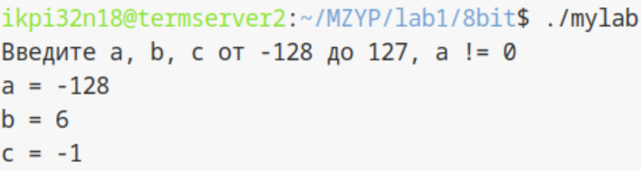
4.3. Ожидаемый результат выполнения
chisl = -6
znam = -2
res = 3
4.4. Результат выполнения
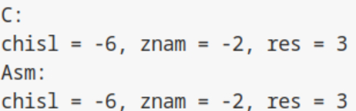

Для 16 бит
2. Текст программы
2.1. Модуль cfile.c
#include <stdio.h>
#include <stdlib.h>
#include <stdint.h>

uint16_t a;
uint16_t b;
uint16_t c;
int64_t chisl;
int64_t znam;
int64_t res;

extern int asmfunc(void);

int main(void)
{
printf("Введите а, b, с от 0 до 65535, а != 0\n");
printf("a =");
scanf("%u", &a);
printf("b=");
scanf("%u", &b);
printf("c=");
scanf("%u", &c) ;
int64_t al =a, b1=b, c1 = c;
chis1 = -74 / a1 + c1 - 5;
znam = 1 + c1 * b1 / 2;
res = chis / znam;
printf("C:\nchis1 =%d, znam = %d, res = %d\n", chisl, znam, res) ;
res = asmfunc();
printf("Asm:\nchis1 = %d, znam = %d, res = %d\n", chisl, znam, res);
return 0;
}
2.2. Модуль asmfunc.asm
section .data
extern a
extern b
extern c
extern chisl
extern znam
extern res

section .text
global asmfunc
asmfunc:
mov rax, 0
mov rbx, 0
mov eax, -74 ;eax = -74
cdq ;eax -- > edx:eax
movzx ebx, word [a] ;ebx = a
idiv ebx ;eax = edx:eax / ebx (eax =- 74 / a)
movzx ebx, word [c] ;ebx = c
add eax, ebx ;eax += ebx
sub eax, 5 ;eax -= 5
movsx rax, dword eax ;rax = eax
mov [chis1], rax ;chis1 = rax

movzx eax, word [c] ;eax = c
movzx ebx, word [b] ;ebx = b
mul ebx ;edx:eax = eax * ebx (edx:eax = c * b)
mov ebx, 2 ;ebx = 2
div ebx ;eax = edx:eax / ebx (eax = c * b / 2)
add eax, 1 ;eax += 1
movsx rax, dword eax ; rax = eax
mov [znam], rax ; znam = rax

mov rax, [chis1] ;rax = chisl
cqo ;rax -- > rdx:rax
mov rbx, [znam] ;rbx = znam
idiv rbx ;rax= rdx:rax / rbx (rax = chisl / znam)
mov [res], rax ;res = rax
ret
2.3. Модуль makefile
all:
gcc -c -g -ggdb -o cfile.o cfile.c
nasm -f elf64 -F dwarf -g asmfunc.asm -o asmfunc.o
gcc -m64 -o mylab cfile.c asmfunc.o -g -ggdb -no-pie -z noexecstack

3. Сборка проекта
make

4. Выполнение программы
4.1. Запуск программы
./mylab
4.2. Входные данные
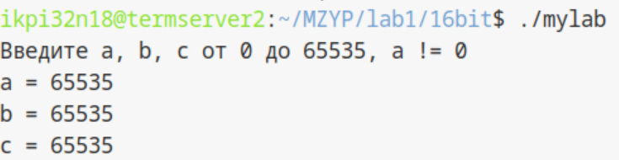
4.3. Ожидаемый результат выполнения
chisl = 65530
znam = 2147418113
res = 0
4.4. Результат выполнения
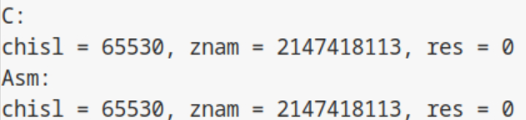
5. Вывод
Результат выполнения программы соответствует ожидаемому результату. Работа выполнена в полном объеме.

